Pielikums
Platformas biznesa procesa shēma

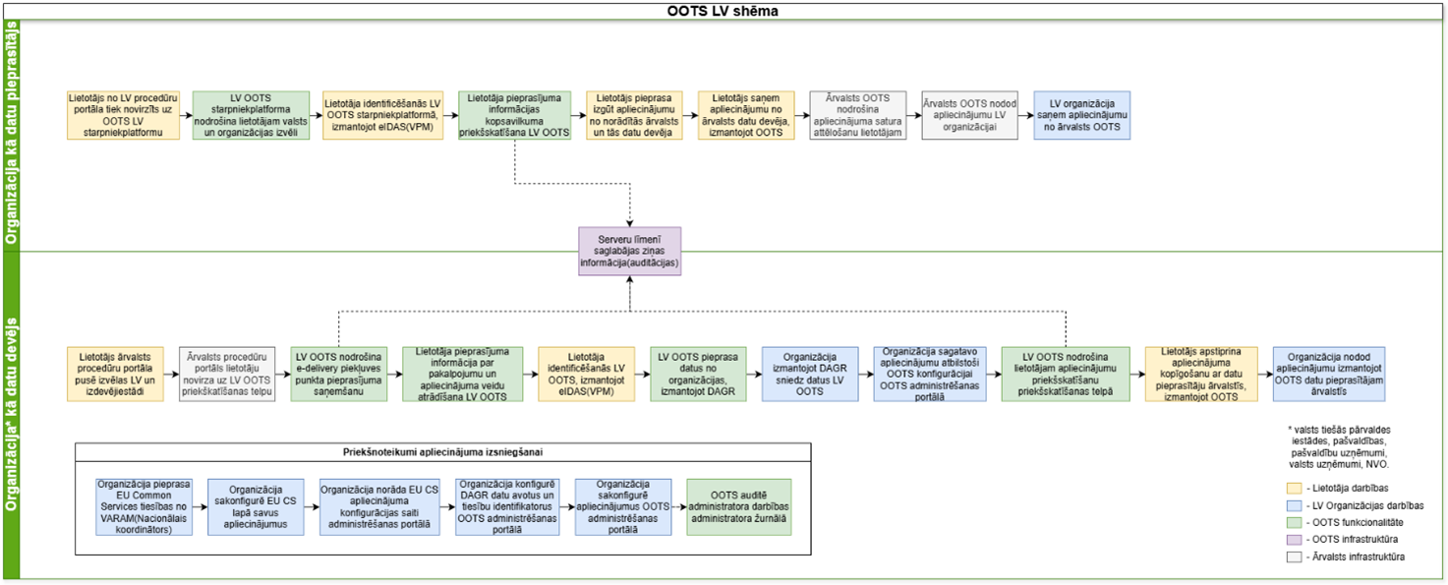
Avots: Valsts digitālās attīstības aģentūras sniegtā informācija

